
МИНИСТЕРСТВО НАУКИ И ВЫСШЕГО ОБРАЗОВАНИЯ РОССИЙСКОЙ ФЕДЕРАЦИИ
Федеральное государственное бюджетное образовательное учреждение высшего образования
"МИРЭА - Российский технологический университет"

РТУ МИРЭА
Институт искусственного интеллекта (ИИ)
Кафедра промышленной информатики

ОТЧЕТ
ПО ЛАБОРАТОРНОЙ РАБОТЕ №8
по дисциплине
«Вычислительные системы реального времени»

Тема: Утечки памяти и борьба с ними. Использование Valgrind и GDB.
Выполнил студент группы КВБО-03-23 | Мезенцев Е.А.
Принял преподаватель кафедры ПИ | Киселев Д.С.

Практические работы выполнены | « » 2025г.
«Зачтено» | « » 2025 г.

Москва 2025

Цель работы
Ознакомится с понятием утечек памяти, понять причины их возникновения, научиться избегать утечек памяти при написании программ на языке Си, ознакомиться с работой специальных инструментальных средств для поиска утечек памяти и оценки эффективности программ, научиться применять на практике профилировщики и отладчики программ в среде ОС Linux для корректного выполнения программ.
Теоретическая часть
Утечки памяти возникают в тех случаях, когда программа выделяет участок оперативной памяти, но не освобождает его после завершения использования. Обычно это происходит при работе с динамическим выделением памяти через функции malloc, calloc или realloc. Если вызов free не производится, память остаётся помеченной как занятой, хотя программа больше не имеет к ней доступа. Постепенно подобные ошибки приводят к сокращению доступной памяти, снижению производительности программы и могут вызвать аварийное завершение работы. Для систем реального времени это особенно критично, поскольку непредсказуемый расход памяти нарушает временные ограничения выполнения задач.
Инструментальное средство Valgrind используется динамического анализа, с помощью него можно не только профилировать приложения, но и могут автоматически обнаруживать ошибки управления памятью и многопоточностью. Фактически это инструментальная платформа, которая включает в себя в настоящий момент семь инструментов таких как детектор ошибок памяти, два детектора ошибок потоков, профилировщик кэша и прогнозирования ветвей, профилировщик кэша и прогнозирования ветвей, генерирующий граф вызовов, два различных профилировщика кучи. С помощью инструментов вы можете профилировать программы.
Инструменты Valgrind работают на следующих платформах: X86/Linux, AMD64/Linux, ARM/Linux, ARM64/Linux, PPC32/Linux, PPC64/Linux, PPC64LE/Linux, S390X/Linux, MIPS32/Linux, MIPS64/Linux, X86/Solaris. , AMD64/Solaris, ARM/Android (2.3.x и более поздние версии), ARM64/Android, X86/Android (4.0 и более поздние версии), MIPS32/Android, X86/FreeBSD, AMD64/FreeBSD, X86/Darwin и AMD64/Darwin (Mac) ОС Х 10.12).
Задания
#include <stdio.h>
#include <stdlib.h>
//объявление функции
void getSometing(){
/* динамически выделяем память для хранения массива из 10 целочисленных элементов */
int *array = (int *) malloc(10*sizeof(int));
/* выполняем какие-то действия и возвращаемся из функции, не освобождая выделенную память*/
return;
}
int main() {
int i;
for(i = 0; i<100; i++){
getSometing();
}
return 0;
}
В программе, приведенной на листинге функция getSometing динамически выделяет память в виде массива, но затем завершается, не освобождая ее. Каждый раз, когда вызывается функция getSometing, она уменьшает доступную память для программы. Чтобы избежать утечек памяти, функция getSometing должна освободить выделенную память, используя свободную. Новый вариант функции будет выглядеть следующим образом:
void getSometing(){
/* динамически выделяем память для хранения массива из 10 целочисленных элементов */
int *array = (int *) malloc(10*sizeof(int));
/* делаем здесь что-то и освобождаем выделенную память*/
free(array);
return;
Выход из функции без освобождения памяти является распространённой ошибкой.

Начало работы с Valgrind
Прежде всего проверяем, установлен ли у нас Valgrind, или нет. Для этого выполняем следующую команду:
sudo apt install valgrind # Ubuntu, Debian, etc.
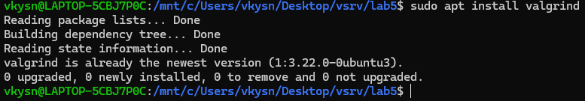 Для того чтобы запустить инструментальное средство для обработки программы, набираем имя программы Valgrind и передаем исполняемый файл в качестве аргумента (вместе с любыми параметрами программы).
% valgrind --tool=memcheck --leak-check=full ./a.out

Можно использовать различные опции при запуске. В общем виде синтаксис выглядит следующим образом:
valgrind --leak-check=full \
--show-leak-kinds=all \
--track-origins=yes \
--verbose \
--log-file=valgrind-out.txt \
./executable exampleParam1
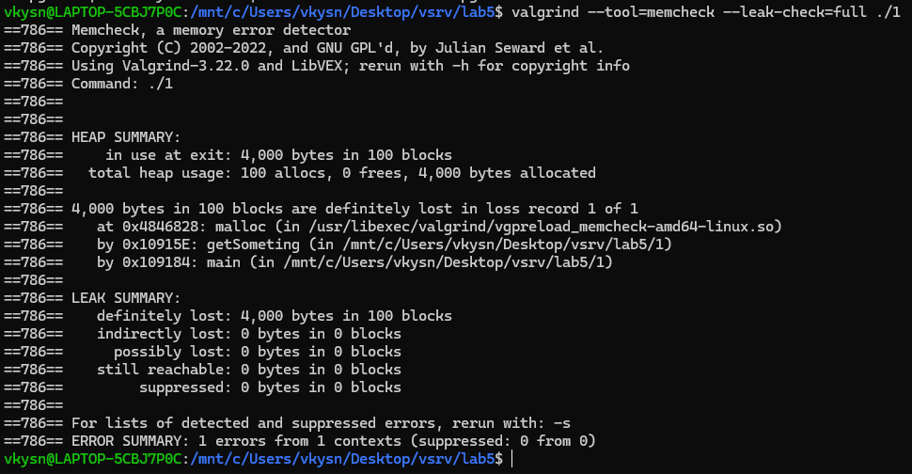
--leak-check=full означает, что каждая отдельная утечка будет показана подробно.
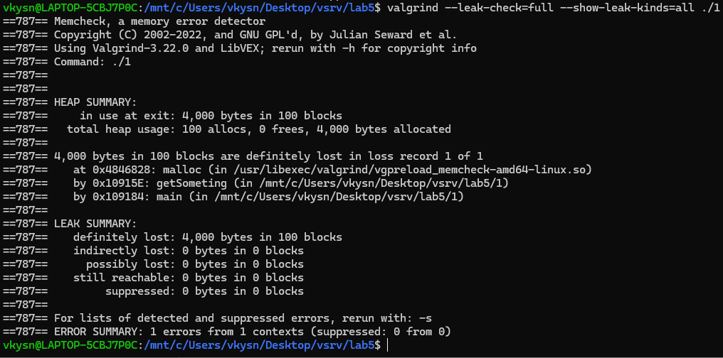
--show-leak-kinds=all включает вывод всех типов утечек: точно потерянных, косвенно потерянных, потенциальных и достижимых.
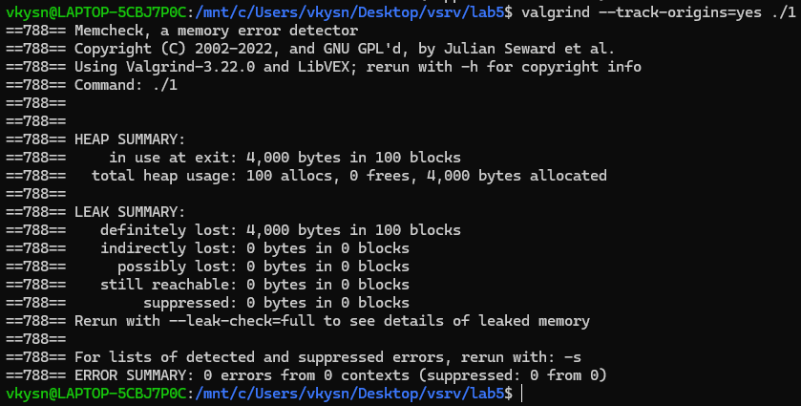
--track-origins=yes включает отслеживание происхождения неинициализированных значений, чтобы Valgrind мог точно показать, где они впервые появились.
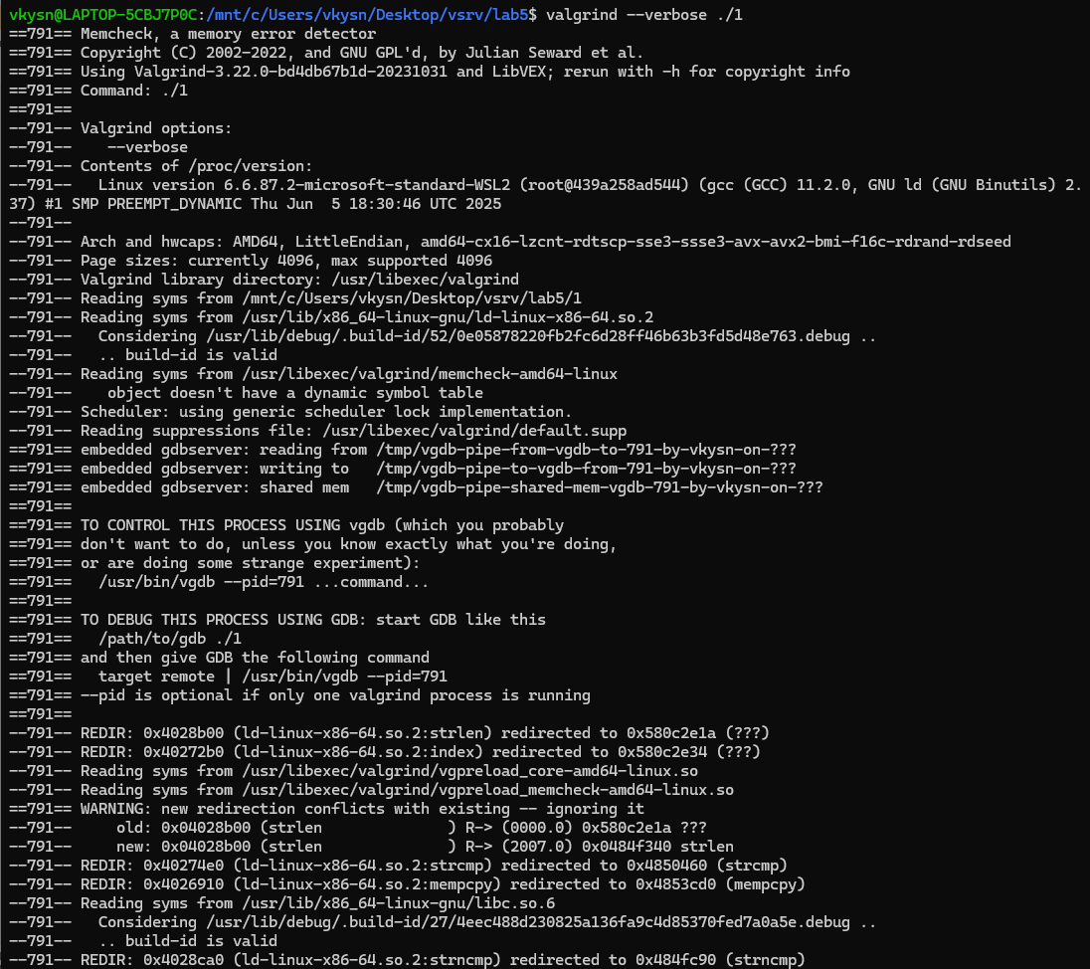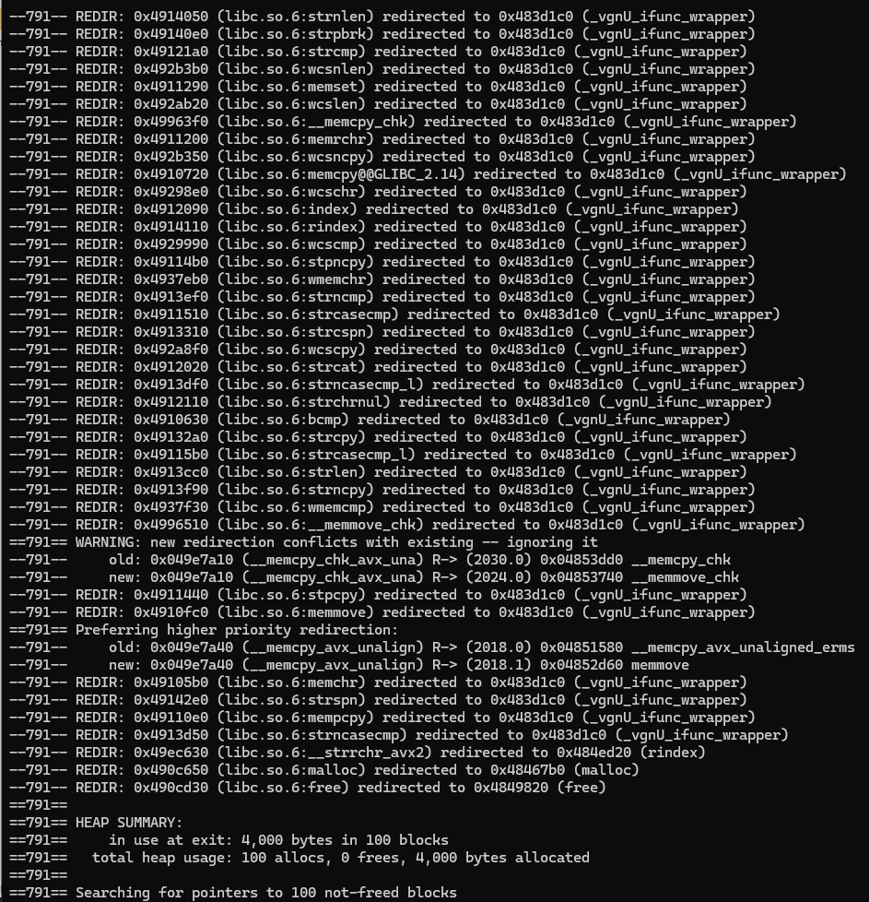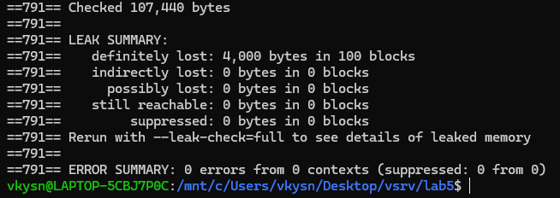
--verbose включает более подробный вывод Valgrind, добавляя дополнительную служебную информацию о работе программы и самого инструмента.
--log-file=valgrind-out.txt перенаправляет весь вывод Valgrind в указанный файл valgrind-out.txt, вместо отображения его в терминале.

Одновременный запуск профилировщика и отладчика
#include <stdio.h>
#include <stdlib.h>
typedef struct foo {
int flag1;
int flag2;
int size;
int **buf;
} foo;
void print_buf(struct foo *s)
{
printf("buf[0][0]: %d\n", s->buf[0][0]);
free(s->buf);
}
void setup_foo(struct foo *s)
{
s->flag2 = 2;
s->buf = malloc(20 * sizeof(int));
for (int i = 0; i < 20; i++)
s->buf[i] = malloc(20 * sizeof(int));
}
int main(void)
{
struct foo s;
setup_foo(&s);
print_buf(&s);
if (s.flag1 || s.flag2)
printf("hey\n");
return 0;
}

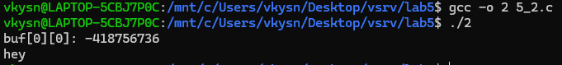
Можно сделать вывод, что при компиляции и выполнении программы никаких ошибок обнаружено не было. На самом деле это не так.
Запустим Valgrind и посмотрим, что произойдет:
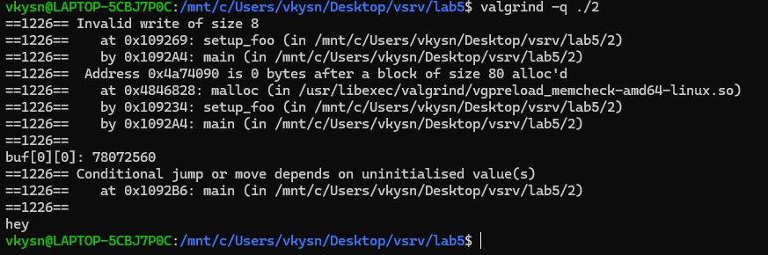
Анализ программы с использованием утилиты Valgrind выявил критические недостатки, связанные с управлением памятью. Диагностическое сообщение «Invalid write of size 8» свидетельствует о попытке записи данных за пределы разрешённой области оперативной памяти. Согласно отчёту, данное нарушение локализовано в функции setup_foo на 23 строке исходного кода, где осуществляется обращение к адресу, выходящему за границы выделенного 80-байтного блока. Такая ситуация является характерным признаком переполнения буфера либо некорректного обращения к элементу массива по индексу. Следствием этой ошибки становится потенциальная недостоверность выводимого программой значения buf[0][0], поскольку целостность соответствующего участка памяти уже была нарушена. Дополнительно Valgrind регистрирует предупреждение «Conditional jump or move depends on uninitialised value(s)», которое указывает на использование непроинициализированного значения в условной конструкции на 33 строке функции main. Это происходит, когда переменная задействуется в логическом выражении (например, в условиях if или while) до присвоения ей какого-либо начального значения, что делает поведение программы недетерминированным.
Итогом проверки стало выявление двух фундаментальных проблем: операций с памятью за пределами выделенных областей и обработки неинициализированных данных, которые в совокупности являются распространённой причиной аварийного завершения и нестабильной работы приложения.
Следующий шаг будет заключаться в том, чтобы запустить вместе отладчик GDB и профилировщик Valgrind.
Понадобится два окна терминала для того, чтобы мы могли одновременно взаимодействовать с отладчиком и профилировщиком.
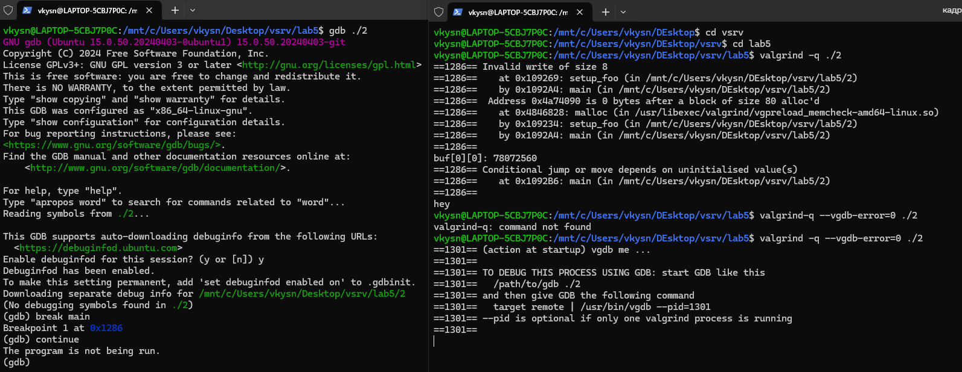
При выполнении команды `gdb ./2` произошла загрузка исследуемого исполняемого файла в отладчик GDB. Система успешно обработала отладочные символы и инициализировала окружение для интерактивной диагностики. Появившееся после этого приглашение командной строки `(gdb)` сигнализирует о том, что целевая программа ещё не была запущена, и пользователь получает возможность вводить управляющие команды. К таким командам относятся, например, `run` для старта выполнения, `break` для размещения точек останова, `step` или `next` для пошагового прохода по коду, а также `print` для инспекции текущего состояния переменных.
На данном этапе отладчик полностью готов к детальному исследованию логики работы приложения и локализации возможных дефектов. Для окончания комплексного сеанса отладки, объединяющего инструменты Valgrind и GDB, требуется сначала завершить процесс анализа памяти, выполнив команду `kill` для завершения работы Valgrind.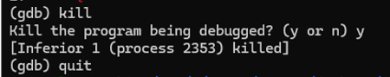

Контрольные вопросы
- Что понимают под утечкой памяти?
Утечка памяти — это ситуация, когда программа выделяет блоки динамической памяти (например, через malloc) и теряет доступ к ним без последующего освобождения (free). Такие блоки остаются занятой памятью, даже если она больше не нужна программе. Со временем это может привести к исчерпанию доступной памяти.
- Какое значение имеют утечки памяти для выполнения программ в среде реального времени?
В среде реального времени утечки памяти особенно критичны, так как система должна обеспечивать предсказуемое время отклика. Постепенное накопление неосвобожденной памяти может вызвать задержки, сбои или аварийное завершение программы. Поэтому контроль и предотвращение утечек обязательны для стабильной работы.
- Назовите инструментальные средства для борьбы с утечками памяти
Существуют такие инструменты, как Valgrind, AddressSanitizer (ASan), Purify, а также встроенные средства IDE (например, Visual Studio Diagnostics). Они помогают находить утечки памяти, переполнения буфера и ошибки работы с динамической памятью.
- Какие инструменты включает в себя Valgrind?
Valgrind состоит из набора инструментов, включая Memcheck (проверка памяти), Helgrind (проверка потоков), Cachegrind (анализ кэширования), Callgrind (профилирование вызовов) и другие. Каждый инструмент специализируется на определённом виде анализа программы.
- Поясните назначение профилировщиков программ
Профилировщики помогают измерять время выполнения функций, использование ресурсов и частоту вызовов различных участков кода. Они выявляют «узкие места» программы, где требуется оптимизация. Это позволяет повышать эффективность и предсказуемость работы приложений.
- Почему профилирование программ является обязательным при разработке приложений реального времени
В системах реального времени важно, чтобы задачи выполнялись строго в отведённое время. Профилирование позволяет выявить функции с высокой задержкой и оптимизировать их. Без профилирования невозможно гарантировать соблюдение временных ограничений.
- Поясните назначение и возможности инструментального средства Valgrind
Valgrind позволяет находить утечки памяти, использование неинициализированных переменных, переполнения буфера и ошибки доступа к памяти. Он также предоставляет инструменты для профилирования производительности и анализа потоков. Основное назначение — обеспечение корректности и стабильности программы.
- Поясните технологическую схему работы Valgrind
Valgrind запускает программу под собственной виртуальной машиной, которая перехватывает каждый машинный код. Это позволяет отслеживать все операции с памятью и контролировать поведение программы. Результаты анализа выводятся в виде отчётов об ошибках и утечках.
- Поясните термин «теневые регистры» и «теневая память»
Теневая память и теневые регистры — это вспомогательные структуры, которые Valgrind использует для отслеживания состояния основной памяти и регистров. Они хранят информацию о том, какие байты инициализированы, а какие нет. Это позволяет обнаруживать ошибки использования неинициализированных данных.
- Как начать работу с Valgrind?
Для запуска Valgrind достаточно в терминале выполнить команду valgrind ./имя_программы. Можно добавлять опции, например --leak-check=full, для более детального анализа памяти. После запуска Valgrind выведет отчёт о проблемах работы с памятью.
- Для чего применяют совместное использование Valgrind и GDB?
Valgrind обнаруживает ошибки работы с памятью, а GDB позволяет пошагово отлаживать программу и просматривать значения переменных. Совместное использование позволяет не только найти утечки или переполнения, но и локализовать их в исходном коде.
- Как обнаружить неинициализированные переменные в программе?
Valgrind с опцией Memcheck (--track-origins=yes) может выявлять использование переменных до их инициализации. Также можно применять статические анализаторы или встроенные проверки компилятора. Это помогает предотвратить непредсказуемое поведение программы.
- Поясните назначение команды monitor
Команда monitor предназначена для взаимодействия с аппаратными отладчиками или эмуляторами через GDB. Она позволяет посылать специфические команды на устройство или симулятор. На обычных Linux-программах эта команда не работает.
- Как использовать эту команду с Valgrind?
На обычных программах Linux команда monitor не применяется, так как Valgrind работает на уровне ПО. Для отладки Valgrind следует использовать стандартный запуск с GDB через опции --vgdb-error и подключение через target remote | vgdb.
- Как сканировать утечки памяти в Valgrind?
Для проверки утечек используют Memcheck с опциями --leak-check=full и --show-leak-kinds=all. Запускают программу под Valgrind, после чего он выводит подробный отчёт о каждой утечке и её источнике в коде.
- Как завершить работу с Valgrind и GDB?
Если Valgrind запущен обычным образом, достаточно завершить программу или нажать Ctrl+C. Если используется режим отладки (--vgdb-error), процесс можно завершить командой kill <PID> или отсоединением в GDB через detach и quit. После этого все процессы корректно закрываются.

